

**İSTANBUL TEKNİK ÜNİVERSİTESİ**

**KOM 511 - Uyarlamalı Kontrol Sistemleri**

**2024-2025 BAHAR**

**ÖDEV – 4**

[**https://github.com/MrSkyGodz/KOM-511-Adaptive-Control/tree/main/Homeworks/homework-4**](https://github.com/MrSkyGodz/KOM-511-Adaptive-Control/tree/main/Homeworks/homework-4)

**KOORDİNATÖR:**

**Prof. Dr. Yaprak Yalçın**

**TAKIM 9:**

**Mustafa Arık – 504241117**

**Oğuz Ziya Onat – 504241144**

**Yunus Ahmet Akdal – 504241128**

1. **İntegral Etkisi İçeren Minimum Mertebeden Ayrık Zamanlı Dolaylı Öz Uyarlamalı Kontrolör Tasarımı**

Denklem a.1’de sistem modeli verilmiştir.

|  |  |
| --- | --- |
|  | **(a.1)** |
|  |  |
|  | **(a.2)** |
|  |  |

Karakteristik denklem olarak verildiğinden, sistemin iki kökü de olarak elde edilmiştir. Ek olarak, örnekleme zamanı seçildiği için, z değeri aşağıdaki denklemdeki gibi elde edilir.

|  |  |
| --- | --- |
|  | **(a.3)** |
|  |  |

Bu değere göre, ayrık zamanlı modelin kutupları ’de çift katlı halde bulunur. Buradan denklem a.4’teki hedeflenen payda elde edilir.

|  |  |
| --- | --- |
|  | **(a.4)** |
|  |  |

Minimum dereceli öz uyarlamalı kontrol yapısı için aşağıdaki kontrolör polinomları kullanılır.

|  |  |
| --- | --- |
|  | **(a.5)** |
|  |  |

Bu polinomlar kullanılarak, diophantine denklemi elde edilir.

|  |  |
| --- | --- |
|  | **(a.6)** |
|  |  |

Diophantine denkleminden kontrolör polinom değerlerini elde etmek için bilinen değerler yerine konulursa aşağıdaki denklemlerde olduğu gibi bir sonuç elde edilebilir.

|  |  |
| --- | --- |
|  | **(a.7)** |
|  |  |

Katsayılar bir arada toplanırsa;

|  |  |
| --- | --- |
|  | **(a.8)** |
|  |  |

Bu 3 bilinmeyenli 3 denklem çözüldüğünde, sonuç denklem a.9’da gösterildiği gibi elde edilmiştir.

|  |  |
| --- | --- |
|  | **(a.9)** |
|  |  |

Kontrol girdisi denklem a.10’daki gibidir. elde edilmek istenen istenen değere göre seçilebilir. ’nin ’ye oranına eşittir. . değeri istenildiği gibi seçilebilmektedir.

|  |  |
| --- | --- |
|  | **(a.10)** |
|  |  |

**b)** **İntegral Etkisi İçeren Minimum Mertebeden Ayrık Zamanlı Dolaylı Öz Uyarlamalı Kontrolör Simülasyon Sonuçları**

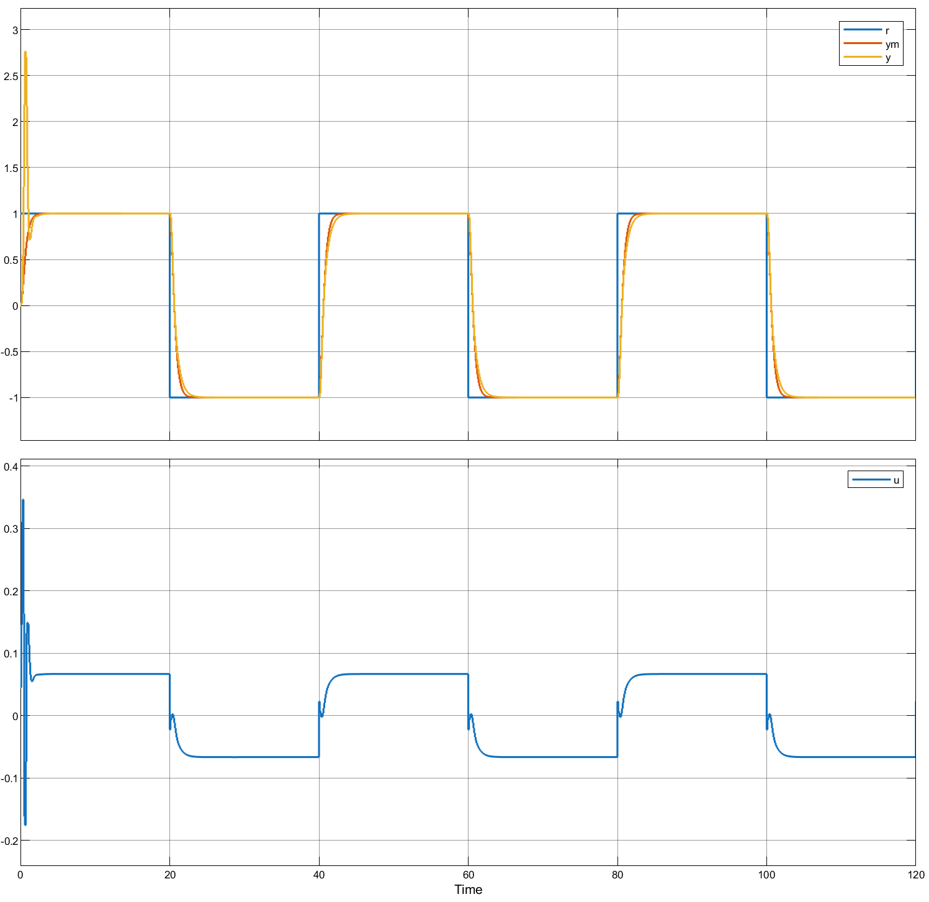

Figür b.1 – İntegralsiz Kontrolcü Yanıtı

Sistemdeki integral tepkisinin daha iyi gözlemlenebilmesi için, hem integralli hem de integralsiz kontrolcü tasarımları yapılmış ve tepkisi ölçülmüştür. Figür b.1 ve b.2’de kare dalga referans sinyalindeki sistem ve kontrolcü yanıtları verilmiştir.

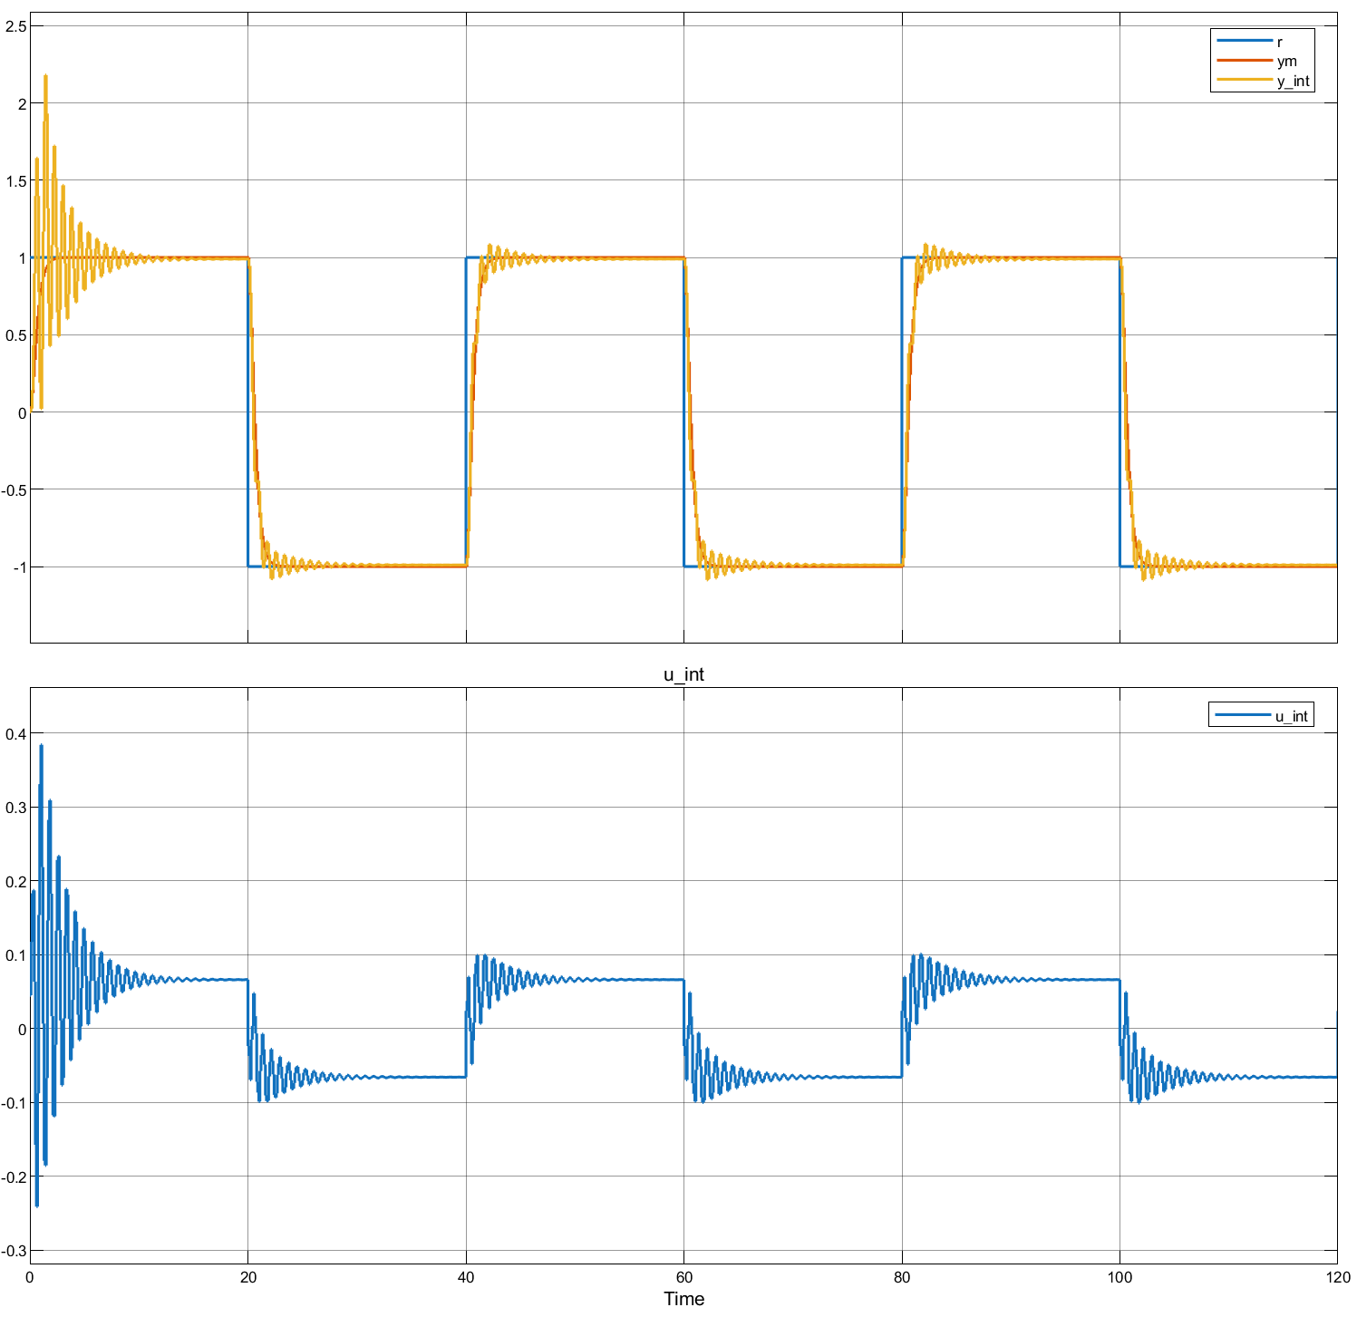  
Figür b.2 – İntegral Etkili Kontrolcü Yanıtı

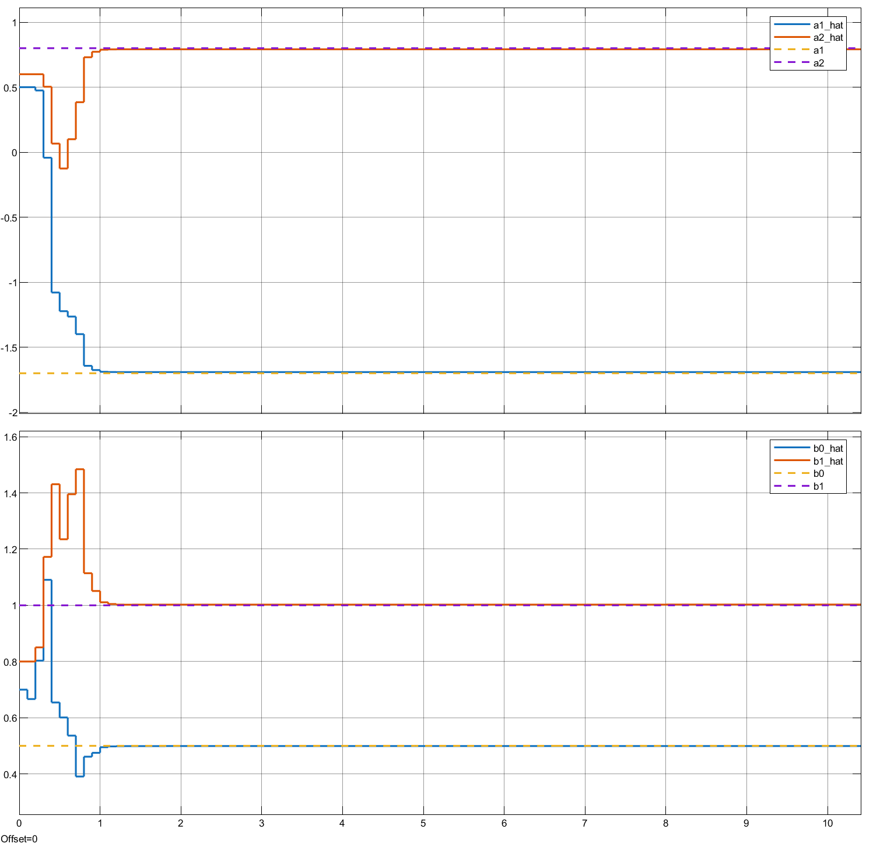  
b.3 – RLS ile Sistem Parametrelerinin Kestirimi

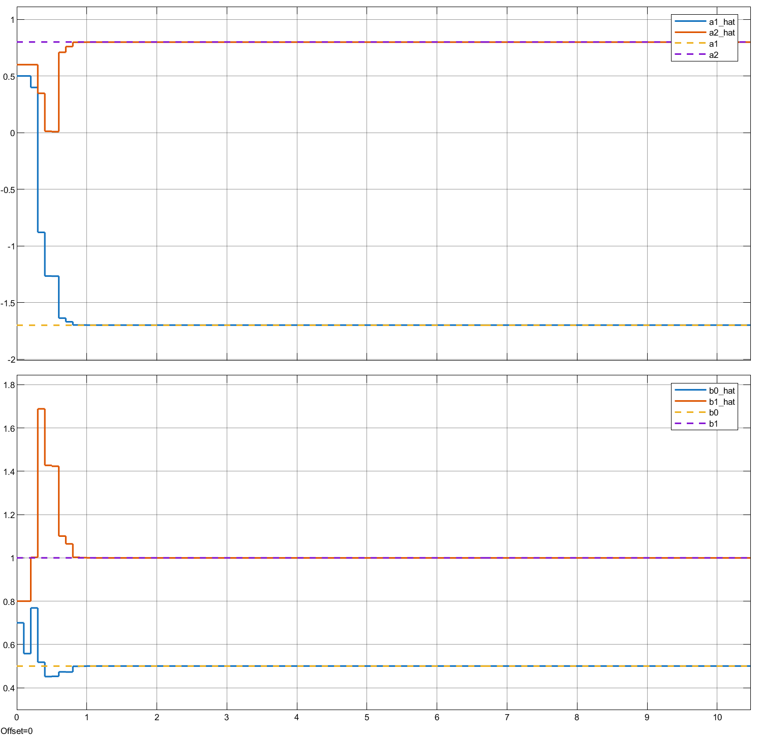  
Figür b.4 – RLS ile Sistem Parametrelerinin Kestirimi

Figür b.3 ve b.4’te, unutma faktörün etkisinin RLS sistem parametreleri üzerindeki verilmiştir. Unutma faktörünü azaltmanın parametre kestirim hızını bir miktar arttırdığı gözlenmiştir.

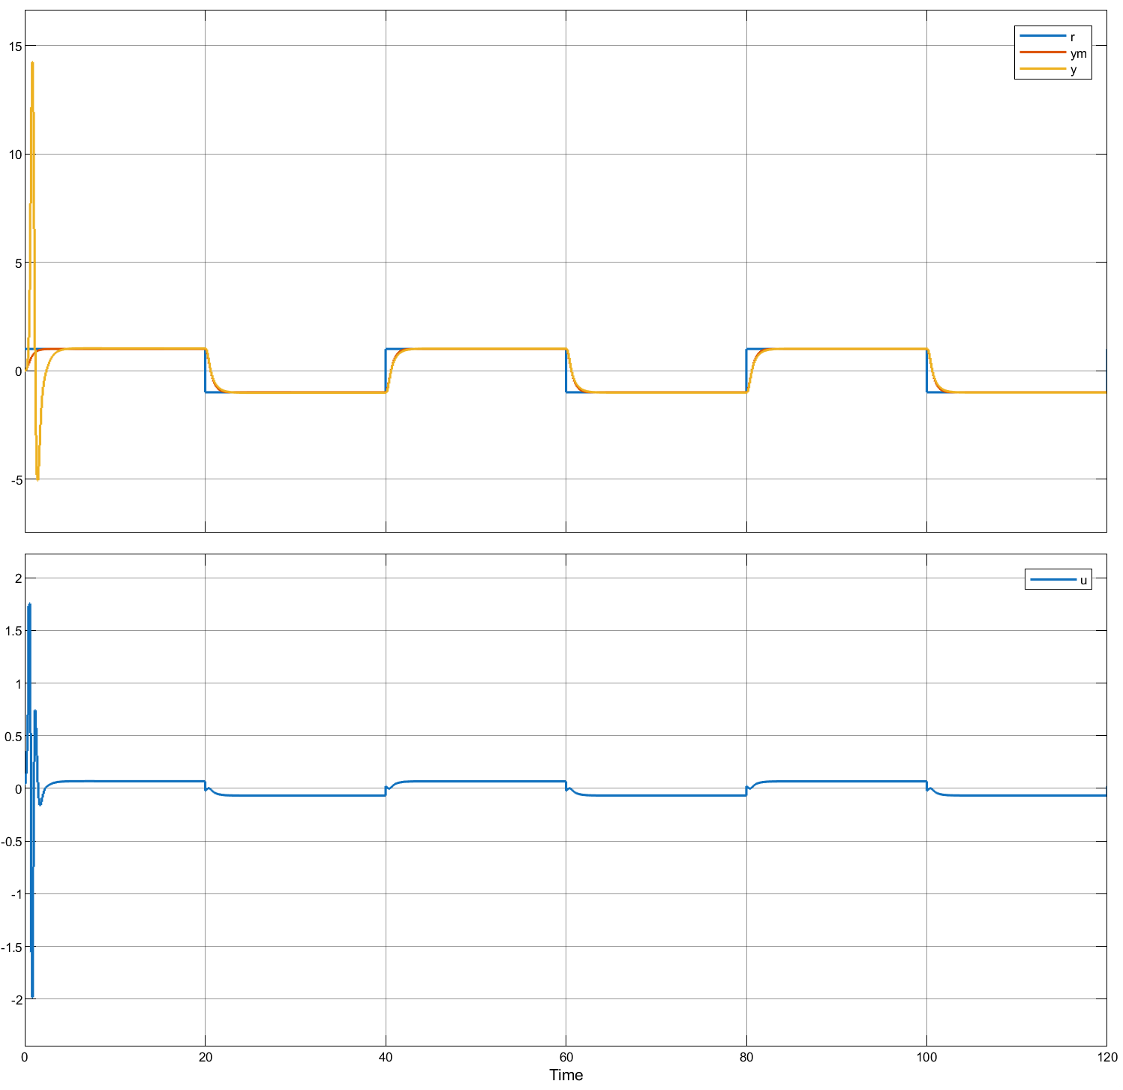  
Figür b.5 – İntegralsiz Kontrolcü Yanıtı

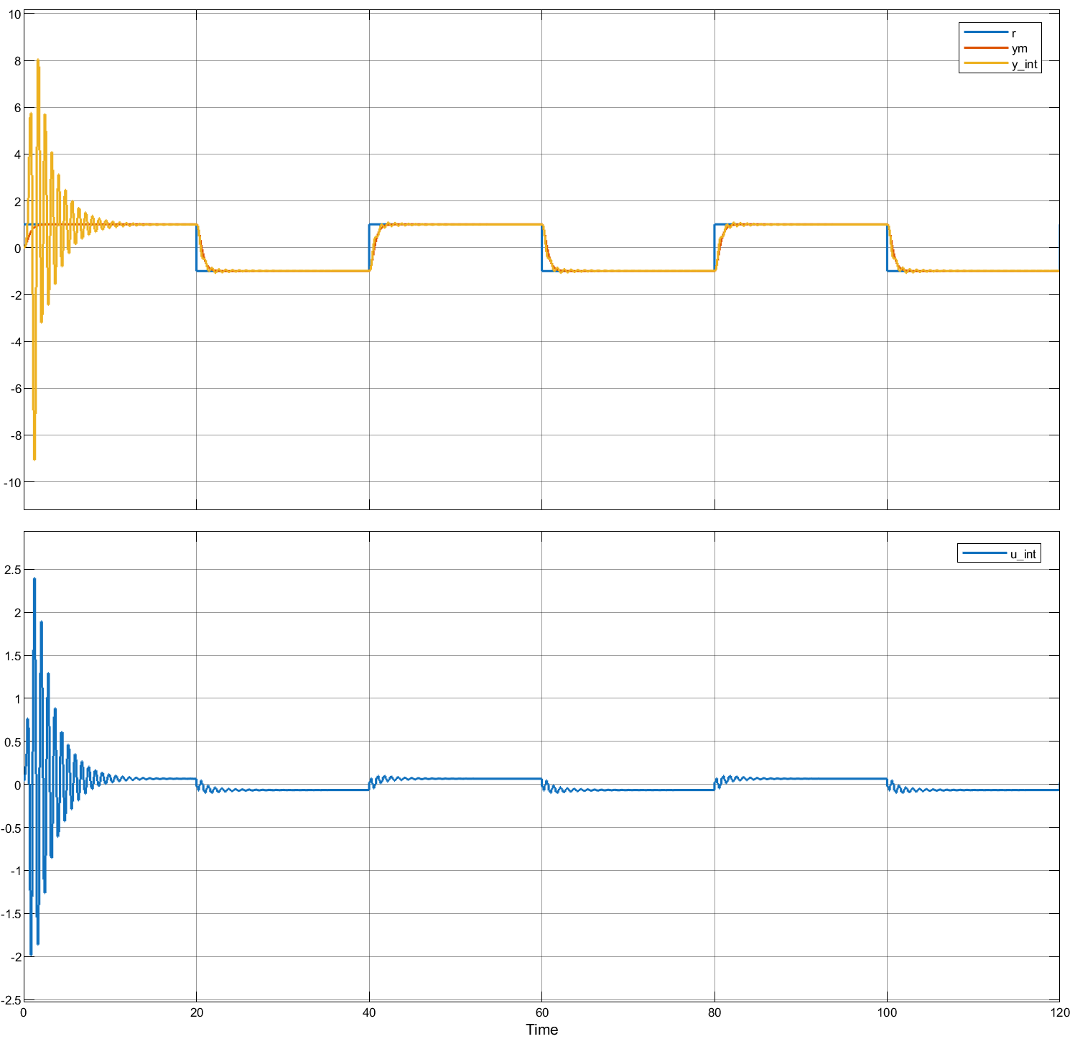  
Figür b.6 – İntegral Etkili Kontrolcü Cevabı.

Figür b.5 ve b.6’da ’ın birim matrix olarak seçildiğinde, yani azaltıldığında verdiği tepki ölçülmüş ve Figür b.1 ve b.2 ile karşılaştırılmıştır. Her iki kontrol yönteminde de ’ı küçültmek geçici hal yanıtının yüksek genlikli olmasına sebep olmuştur.

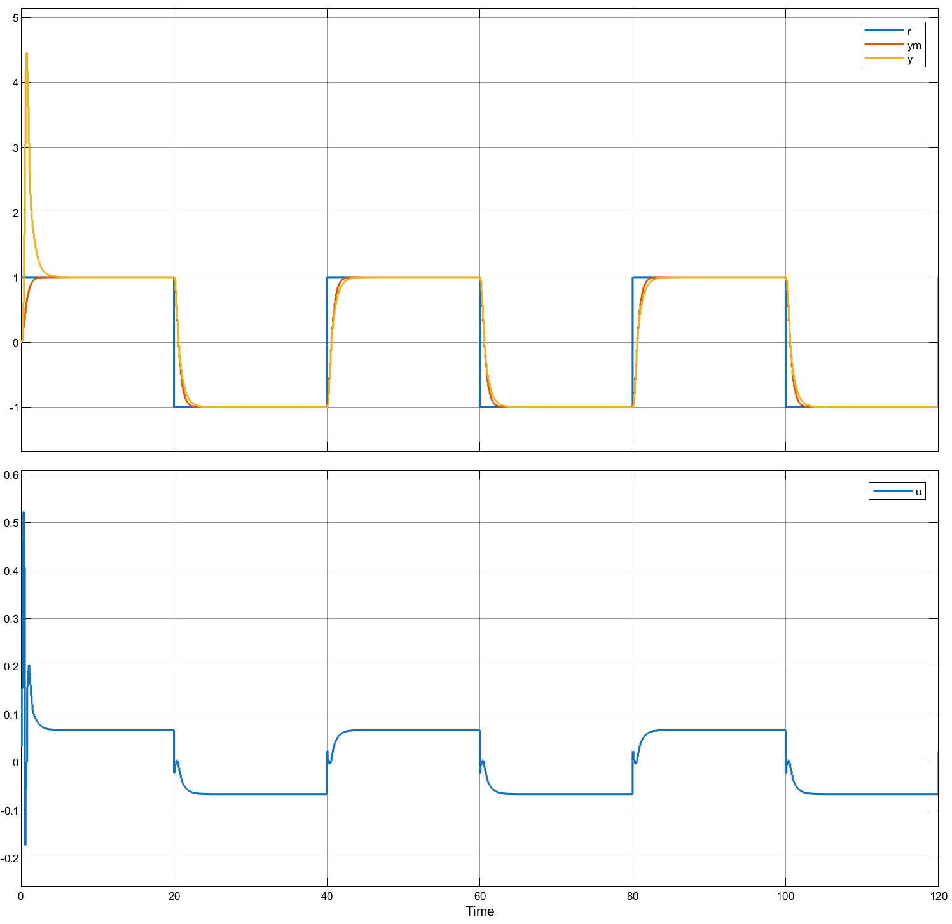

Figür b.7 – İntegralsiz Kontrolcü Yanıtı

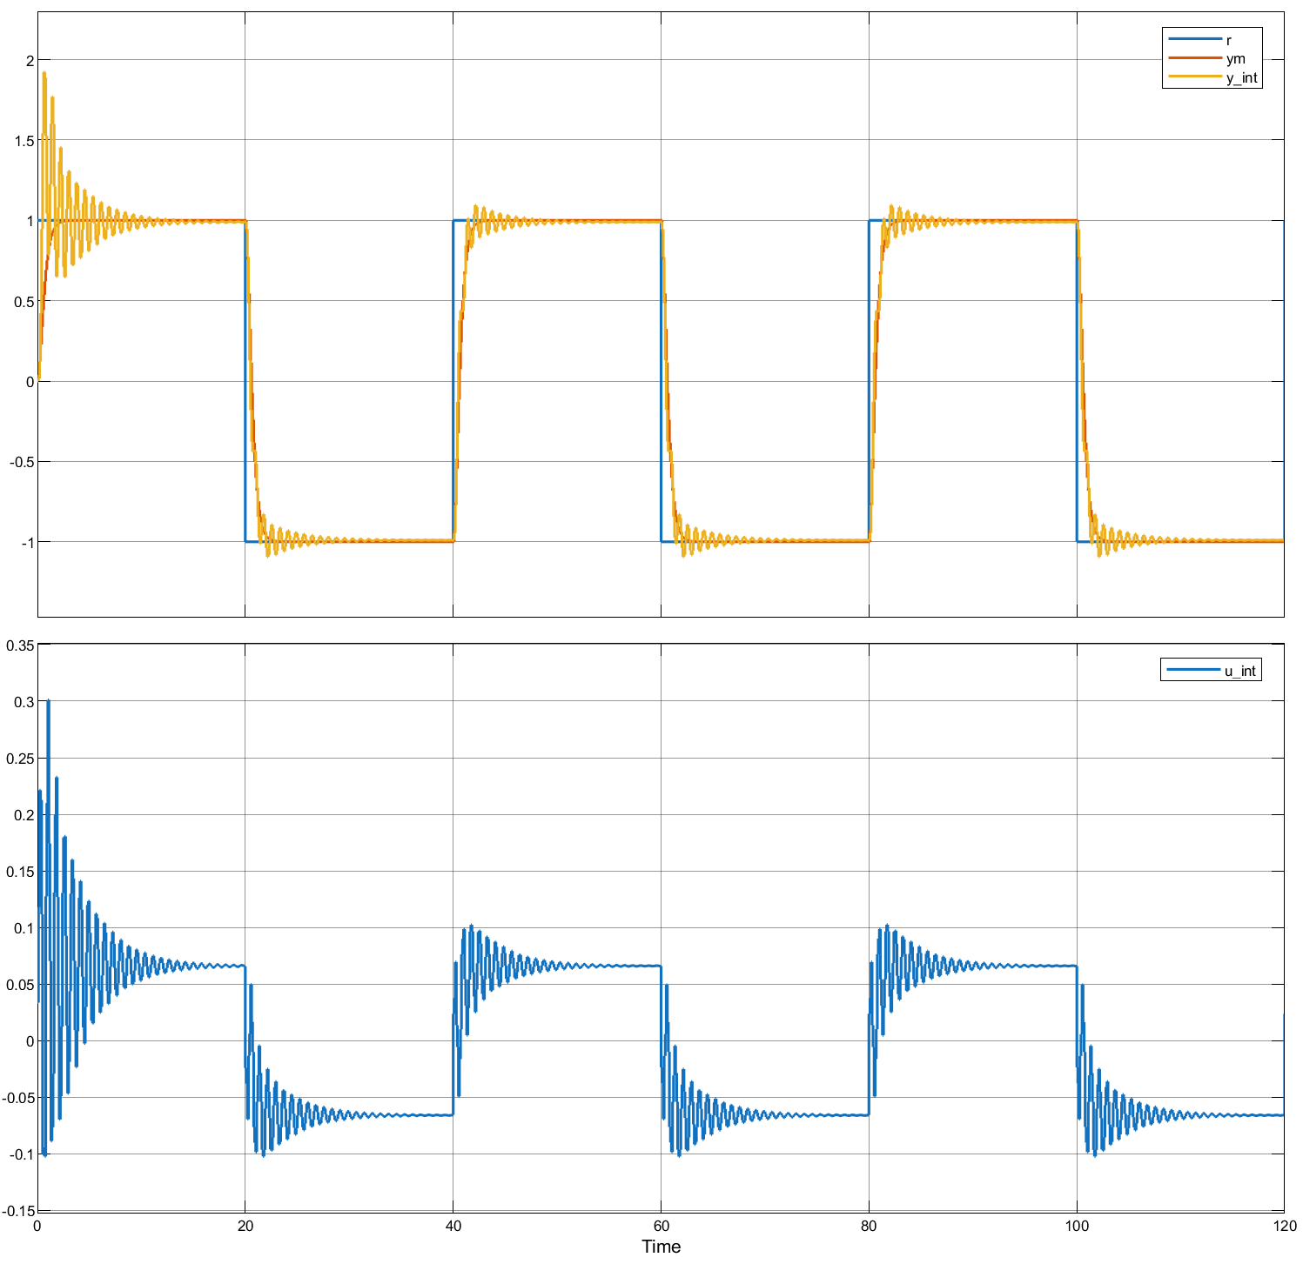  
Figür b.8 – İntegral Etkili Kontrolcü Yanıtı

Figür b.7 ve b.8’de ’ın olarak seçildiğinde verdiği tepki ölçülmüş ve Figür b.1 ve b.2 ile karşılaştırılmıştır. Her iki kontrol yönteminde de ’ı seçmek geçici hal yanıtının yüksek genlikli olmasına sebep olmuştur. Buradan, Astrom (2008)’de de belirtildiği gibi, A ve B (’ın parametreleri) birbirinden bağımsız seçildiğinde sistemin tanımlanabilirliğinin geçici halde arttığı sonucuna ulaşılabilir.

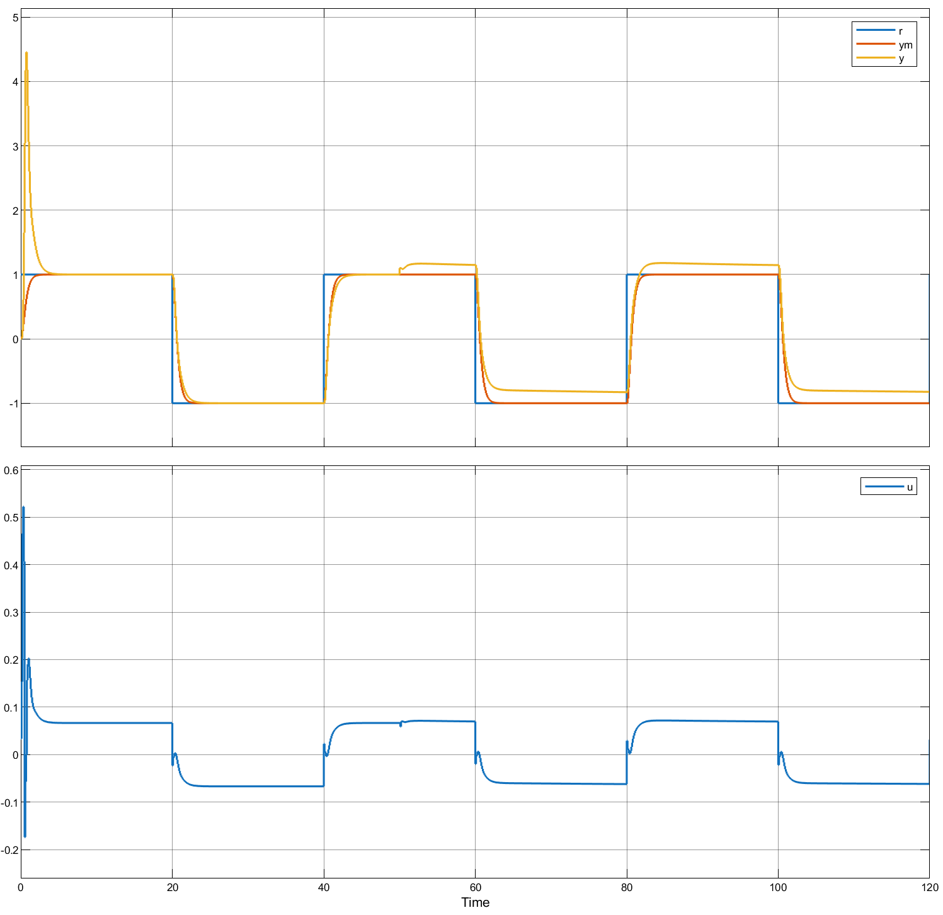  
Figür b.9 – Bozucu Etkisinde İntegralsiz Kontrolcü Yanıtı

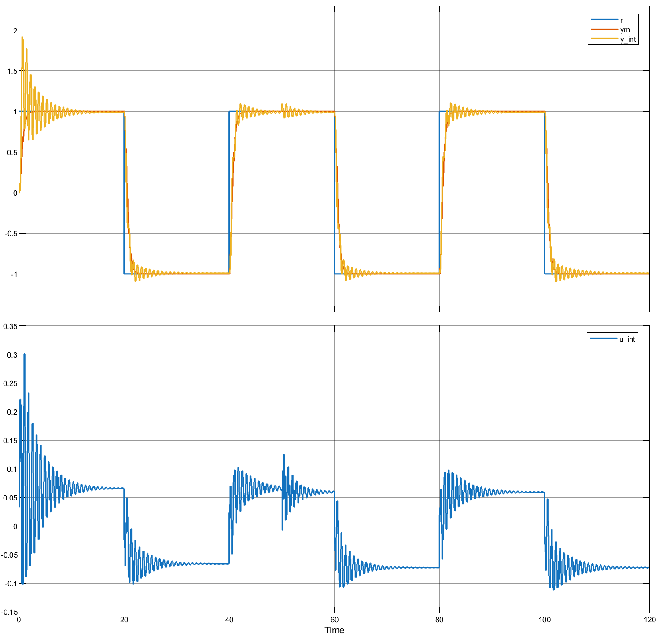  
Figür b.10 – Bozucu Etkisinde İntegralli Kontrolcü Yanıtı

Figür b.7 ve b.8’de, sisteme bozucu uygulandığında yani azaltıldığında verdiği tepki ölçülmüş ve Figür b.1 ve b.2 ile karşılaştırılmıştır. Sisteme 45. Saniyede basamak sinyali olarak bozucu verilmiştir. İntegralsiz kontrolcünün bozucu verildikten sonra sabit bir hataya sahip olduğu gözlemlenirken, integralli kontrolcünün bozucu etkisini sıfırlayabildiği gözlenmlenmiştir.

**c) İntegral Etkisi İçeren Minimum Mertebeden Ayrık Zamanlı Doğrudan Öz Uyarlamalı Kontrolör Tasarımı**

Integral etkisi içeren minimum mertebeden ayrık zamanlı bir doğrudan öz uyarlamalı kontrolör tasarımı için kontrol girdisi, denklem a.10’da gösterilen girdi ile aynı olmakla beraber; polinomlar farklılık göstermektedir. Referans model için kullandığımız karakteristik denklem aynı olduğundan, a şıkkındaki *Am* aynı şekilde kullanılmaktadır.

|  |  |
| --- | --- |
|  | **(c.1)** |
|  |  |
|  | **(c.2)** |
|  |  |

Bu durumda kontrol girişi denklem c.3’teki şekle girmektedir.

|  |  |
| --- | --- |
|  | **(c.3)** |
|  |  |

değerinin 0’a gitmesi durumunda kontrol sinyali sonsuza gideceğinden, ufak bir tolerans konulmalıdır. Burada için hesaplaması yapılmıştır.

Regresyon modeli olarak denklem c.4’teki hesaplamalar yapılmıştır.

|  |  |
| --- | --- |
|  | **(c.4)** |
|  |  |

RLS algoritması için gerekli denklemler c.5, c.6 ve c.7’de verilmiştir.

|  |  |
| --- | --- |
|  | **(c.5)** |
|  |  |
|  | **(c.6)** |
|  |  |
|  | **(c.7)** |
|  |  |

Hata ve integral terimleri hesaplaması denklem c.8’de gösterildiği gibi yapılmıştır.

|  |  |
| --- | --- |
|  | **(c.8)** |
|  |  |

Son olarak, çıkış sinyalinin hesabında denklem c.9’daki fark denklemi kullanılmaktadır. Herhangi bir bozucu etkisi olursa, bu sinyale eklenmesi yeterli olacak ve diğer denklemler olduğu gibi kalacaktır.

|  |  |
| --- | --- |
|  | **(c.9)** |
|  |  |

**d) İntegral Etkisi İçeren Minimum Mertebeden Ayrık Zamanlı Doğrudan Öz Uyarlamalı Kontrolör Simülasyon Sonuçları**



Figür d.1 – Sıfırı noktasında olan Sistemin İntegral Etkili Doğrudan Kontrolör Altındaki Sistem Yanıtı ve Kontrolör Sinyali



Figür d.2 – Sıfırı noktasında olan Sistemin İntegral Etkili Doğrudan Kontrolör Altındaki Sistem Yanıtı ve Kontrolör Sinyali

Yapılan simülasyonlarda, verilen sistemin (denklem a.1) uygulanması durumunda, minimum olmayan faz durumundan kaynaklı olarak kontrolör sinyalinin çok fazla salınım yaptığını ve kararlılığı yüksek oranda bozduğu görülmüştür. Verilen sistemin simülasyon sonucu Figür d.2’de gözlemlenebilir.

Dolayısıyla, dolaylı yoldan yapılan kontrolör sonucu ile doğrudan yapılan kontrolör sonucu arasında kıyas yapılamamaktadır.

Bunun yerine, sistemin sıfır noktasından noktasına çekilmiş, ve Figür d.1’de görüldüğü üzere, istenildiği gibi hareket eden bir sistem yanıtı ve kontrolör çıktısı elde edilmiştir. Bu sisteme bozucu etkisi verildiğinde ise Figür d.3’teki sonuç elde edilmiştir.



Figür d.3 – Bozucu Etkisinde Sıfırı noktasında olan Sistemin İntegral Etkili Doğrudan Kontrolör Altındaki Sistem Yanıtı ve Kontrolör Sinyali

Sisteme 15. Saniyede verilen bozucu etkisi, integral yardımı ile sönümlenmiş ve sürekli hal hatasına yol açmamıştır.

**Referanslar**

* K. J. Astrom (Karl Johan, ), Bjorn Wittenmark, *Adaptive control*, 2ed, 2008.
* Yalçın, Y. (2025) *Uyarlamalı Kontrol Sistemleri [Ders Notları]*, İstanbul Teknik Üniversitesi, Kontrol ve Otomasyon Mühendisliği Yüksek Lisans Programı.